Escola Internacional | ATIVIDADES ( ) CASA ( ) AULA
 | ETAPA: 1ª ETAPA | COMPONENTE CURRICULAR: MATEMÁTICA
 | 4º ANO ENSINO FUNDAMENTAL |  | PROFESSORA: Kenya E. A. Gonçalves
NOME: ________________________________________________________________ |  |  |  | DATA: _____/_____/_____

1. LEIA o texto.

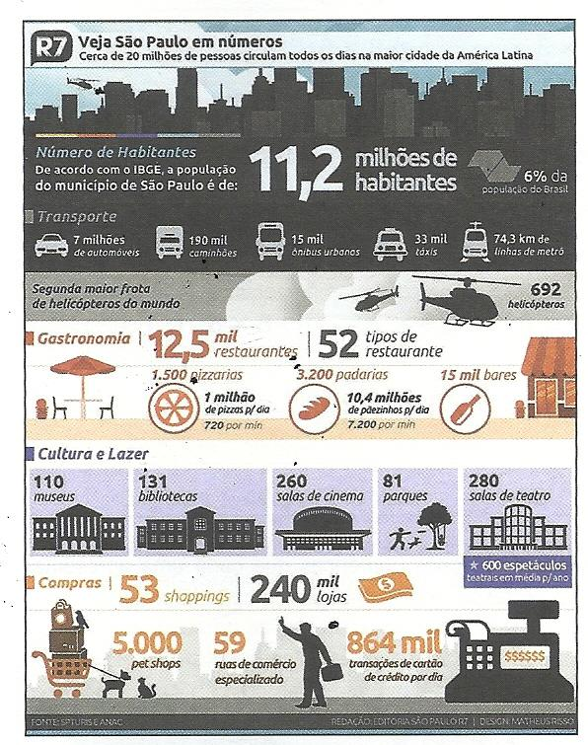

Disponível em: Ligados.com Matemática – 4º ano ( Ensino Fundamental – Anos iniciais.Daniela Padovan,Priscila Monteiro, 2015.

a) ESCREVA, usando somente algarismos, o número de táxis e ônibus urbanos.

________________________________________________________________________

b) CALCULE o total de pizzarias, padarias, bares e pet shops da cidade de São Paulo.

Operação Resposta

c) Calcule o número total de locais que oferecem cultura e lazer.

Operação Resposta

d) Uma família foi à uma das pizzarias da cidade de São Paulo e consumiu vários produtos. Eles compraram 2 pizzas gigantes por R$95,00 cada uma, 2 litros de refrigerantes por R$ 9,50 cada um e 5 sobremesas por R$8,60 cada uma. Eles dividiram em 3 vezes no cartão de crédito o valor total da compra.
CALCULE o valor total da compra.

Operação Resposta

e) CALCULE o valor que eles pagaram por mês no cartão de crédito.

2. ANALISE o gráfico de colunas múltiplas que o dono de uma padaria de São Paulo fez para registrar a venda semanal de pão francês e pão de queijo em seu estabelecimento.
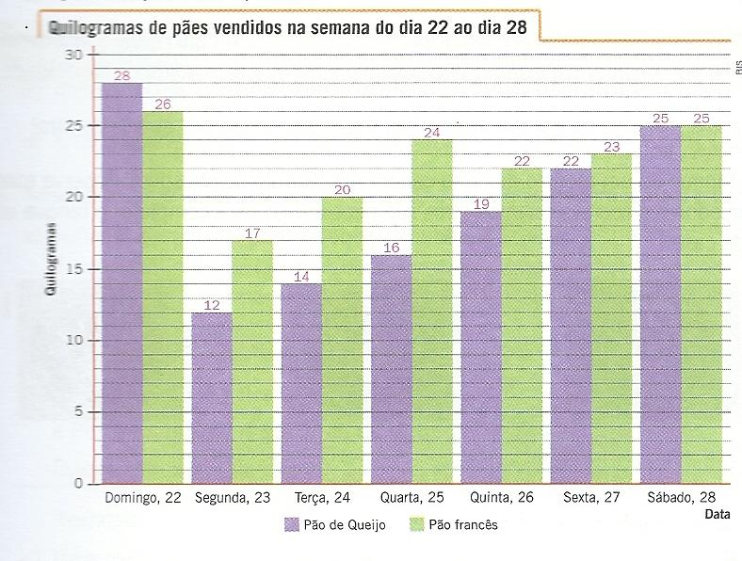
Disponível em: Ligados.com Matemática – 4º ano Ensino Fundamental – Anos iniciais.Daniela Padovan,Priscila Monteiro, 2015.

a) Em quais dias a venda de pão de queijo foi maior do que a venda do pão francês?

________________________________________________________________________

b) Houve algum dia em que os dois tipos de pães venderam a mesma quantidade? Se sim, qual foi esse dia?

_________________________________________________________________________

c) Em qual dia ocorreu a maior diferença entre a quantidade vendida de pão de queijo e de pão francês? De quanto foi essa diferença?

_____________________________________ ___________________________________

d) Em qual dia a venda de pão francês superou a venda de pão de queijo em apenas 1 quilograma?

________________________________________________________________________

